duct’air version 4.x

Document créé le : 21/12/2024

Modifié le : 08/02/2025 20:10

**Nouveautés**

**Version 4.0 du 10 Janvier 2025**

* **Suppressions**
* Suppression de la partie production
* **Corrections**
* Correction du code dans la fenêtre de saisie du coude 45° où il était impossible des coudes delà d’une certaine section
* Réduction de 50 % de la taille du fichier par rapport à la version précédente.
* **Nouveautés**
* Connection Internet obligatoire

A chaque démarrage, **le programme va vérifier les droits d’utilisation de l’utilisateurs, mettre à jour les données**.

Les images d’illustrations des fenêtres de saisies sont stockées également à distance.

Ces accès permettent de mettre à jour les données sans nouvelle distribution d’un fichier

**Lors du premier démarrage seulement**, afin d’activer toutes les fonctionnalités, cette fenêtre s’affichera :

Cliquer sur « Se connecter ».

* Noms d’utilisateurs préremplis au démarrage
* Nouvelle zone de commandes

Désormais en survolant l’icône, la fonctionnalité associée apparaît

* Migration du menu pour la sélection de la matière sur la zone :



* Nouveau menu Paramètres :

*Au Niveau de la saisie :*

* Nouvelle méthode de sélection des produits

Dans les versions antérieures, les sélections des pièces se faisaient via un menu déroulant incorporé à la cellule :

A partir de la version 4, un click dans la cellule affiche un menu connu mais légèrement remanié (ajout de la numérotation automatique):

Pour reprendre une pièce, un clic suffit aussi.

* Ajout dans toutes les fenêtres de saisies, d’un bouton  pour inverser les cotes A et B
* Possibilité de modifier l’épaisseur des pièces (en fonction du profil défini)

* Mise à jour dynamique des plans des pièces en fonction des cotes rentrées (si connexion Internet active) :

* Bouton d’aide  notamment pour les coudes, les trémies et les transformations (via Internet selon cas)
* Ajout de nouvelles pièces :
* Culottes ;
* Déviation ;
* Plénums transformés
* Passage de poutres
* Piquage sur tubes
* Mise à jour des fenêtres de saisie
  + Gaine droite (ajout de longueurs standards)
  + Trémies et transfo : prise en charge améliorée (plus besoin que la section A x B soit la plus grande)
  + Tés : prise en charge de nouveaux types de tés

*Au Niveau de l’offre de prix :*

* Nouvelle barre de commande :

**

Désormais en survolant l’icône, la fonctionnalité associée apparaît

Le bouton « Ajout de sous-totaux » est ressorti du menu « Paramètres » pour un meilleur accès

Le bouton « Marge », indisponible pour le moment, permettra de calculer la marge attendue en fonction d’un fournisseur donné.

* Bouton « Paramètres » revu dans l’offre de prix
* Fenêtre de recherche de clients améliorée.

Les nouveaux champs de recherche « Code Client » et « Raison sociale », seulement avec quelques caractères, font apparaître le client.

L’adresse apparaît automatique.

Le bouton de « Recherche »

* Nouvelle fenêtre d’aide au calcul de la marge

**Attention : ce module est en test et sera susceptible d’évoluer.**

Le premier menu déroulant permet de sélectionner la base d’achat sur laquelle le taux de marge sera calculé

Le coût théorique est le coût calculé le logiciel selon sa base de données interne et selon différents fournisseurs qui peuvent évoluer

Pour connaître à l’instant quels sont les fournisseurs, cliquez sur « **?** »

Ensuite vous devrez choisir le taux de marge souhaitée (dont la remise en découlera) :

Vous avez 3 possibilités :

* Sortir un prix tarif (pas de remise) ;
* Forcé (selon votre habitudes) ;
* Automatique (le programme propose selon une base de données une remise pour atteindre un taux de marge).

Ce mode ne prend pas en compte la nature du client (client ponctuel ou client régulier) mais seulement un taux de marge selon le montant final du devis

* La boulonnerie ne sera plus incorporée dans le devis en tant articles mais comme commentaire désormais ;
* Le prix des piquages pour les plénums sont incorporées maintenant dans le prix final de la pièce ;

*Au Niveau de la feuille fournisseur :*

* Création d’une feuille de consultation fournisseur.

A partir de la feuille de saisie, le programme créera une feuille pour la demande de prix fournisseur (ou pour le détail du montage pour le client), qui reprendra :

* Le plan de la pièce à fabriquer
* Son repère éventuel
* Le libellé
* Le type de matière, l’épaisseur, l’isolant
* Les informations dimensionnelles

A partir de la zone « Fournisseur », vous pourrez également choisir d’utiliser les plans du fournisseurs consultés.

Les repères dimensionnels (A, B, etc…) suivent en fonction du fournisseur choisi.

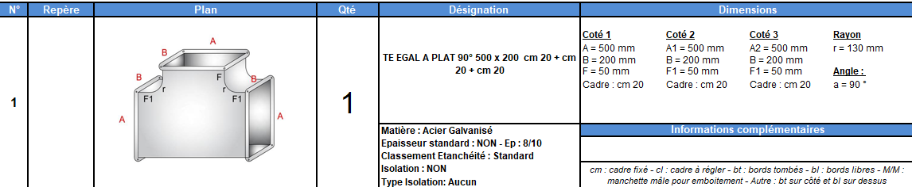

Pour en savoir plus, reporter au manuel d’utilisation en cliquant [ici](file:///D:\Users\Mickaël\Documents\GitHub\ductaironline\ductaironline\Support\MU.pdf).

**[Version 3.2.0.0 janvier 2020](D:\\Users\\Mickaël\\Documents\\GitHub\\ductaironline\\ductaironline\\Support\\Mise à jour 3.2.0.pdf" \t "_blank)**

**[Autres versions antérieures](D:\\Users\\Mickaël\\Documents\\GitHub\\ductaironline\\ductaironline\\Support\\autresversions.pdf" \t "_blank)**